Sms från Soppero Paruppgift elevfrågor
- Du och din parkamrat formulerar tillsammans 4-5 frågor på ett valfritt kapitel ur Sms från Soppero som ni skriver ner i Word (One drive).

- Dela ert dokument med varandra och med frågor med Marianne.

- Svara på varandras frågor direkt i dokumentet.

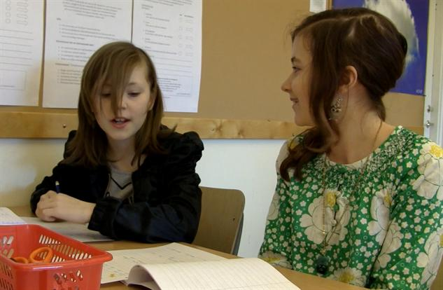
- När varje par är klara med sina frågor med svar är det dags att göra en kamratbedömning. Dela ert dokument med ett annat par och ge två positiva kommentarer och en kommentar med tips på förbättring. SE separat kamratresponsmall från min hemsida.

- Skriv ner er bedömning och redigera det som ni fått feedback på.

Avslutningsvis
Skriv en kort kommentar om vad ni tyckte om detta sätt att arbeta.
Vad kändes bra? Mindre bra? Förslag på förbättring?

